（公 印 省 略）
平成２７年５月２５日
関係事業所 御中
兵庫県高等学校教育研究会国語部会
会 長 赤 松 久美子
（県立西宮南高等学校長）

兵庫県高等学校教育研究会国語部会
平成２７年度国語部会総会・講演会のご案内

初夏の候、ますますご清祥のことと存じます。平素は当部会に対して格別のご理解とご協力を賜り、厚くお礼申し上げます。
さて、標記の会を下記のとおり開催することになりました。
つきましては、教材・問題集等の展示のご希望がございましたら、別紙申込書に、ご記入の上、６月１５日（月）までに、ご返信願います。

記

１ 日 時 平成２７年６月３０日（火） 午前１０時～午後４時

２ 場 所 兵庫県立教育研修所
〒673-1421 加東市山国２００６－１０７
３ 内 容
・受 付 １０：００ ～ １０：３０
・分 科 会 １０：３０ ～ １２：１０
・昼 食 １２：１０ ～ １３：００
・総 会 １３：００ ～ １４：１０
・講 演 １４：２０ ～ １５：５０
演 題 「 言葉の不思議 」
講 師 歌人 穂村 弘 氏

４ 問い合わせ先
兵庫県立西宮南高等学校内 国語部会事務局 担当 河村
電話（０７９８）４５－２０４３
E-mail kokugobukai@hyogo-c.ed.jp

＊できましたら、９：１０～９：３５に会場にお越しいただきたく存じます。
お車は正門脇駐車場にお停めください。
＊大変恐縮ですが、展示料として金１万円を申し受けます。下記の口座に
６月１５日（月）までにお振込みいただきますよう、よろしくお願い申し上げます。
【金融機関】 三井住友銀行
【店番号】 川西支店 店番３５６
【口座番号】 普通 ４４８７４９０
【名義】 兵庫県国語部会 別途会計 会長 赤松 久美子
【電話】 （０７９８）４５－２０４３〔兵庫県立西宮南高等学校〕
会計担当 光武（ﾐﾂﾀｹ） 事務局 河村

国語部会事務局（国語科 河村）宛

平成２７年度国語部会総会・講演会での展示申込書

御 社 名
御担当者名
御 住 所 | 〒
電 話 番 号

- ６月１５日（月）までに、下記までご返送ください。

県立西宮南高等学校 FAX 0798-45-2056

E-mail kokugobukai@hyogo-c.ed.jp

兵庫県立教育研修所 案内図
【お車でお越しの方】
中国自動車道【滝野社IC】、山陽自動車道【三木小野IC】方面からは共に国道１７５号線を経由し、加東市内で国道３７２号線と立体交差する出口（加西・篠山方面の看板）で篠山方面へ東進します。
田中交差点から直進約５分の嬉野交差点（３つめの信号）を右折し、約４００ｍ先の右手が兵庫県立教育研修所です。
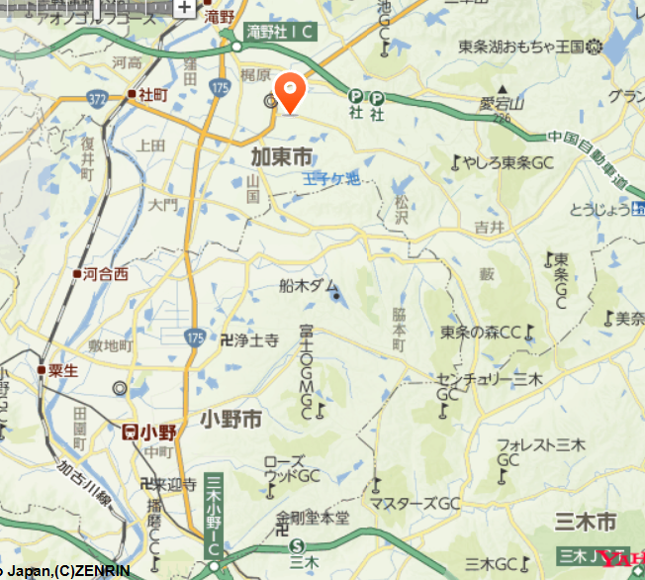
【電車・バスでお越しの方】
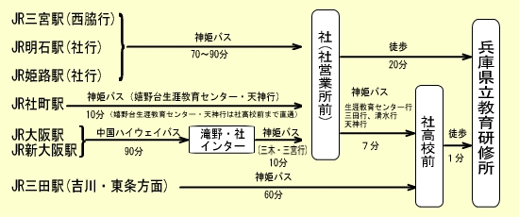

県立教育研修所 案内図

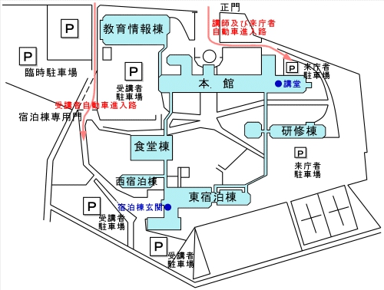

館内図

【本館】
※
※展示場所は講堂前の予定です。

